|  |  |  |  |
| --- | --- | --- | --- |
| **COLEGIO PSICOPEDAGÓGICO EL ARTE DEL SABER – GUÍA DE TRABAJO** | | | |
| **ASIGNATURA: BIOLOGÍA** | **GRADO:**  **PRIMERO** | **PERIODO:**  **CUARTO** | **FECHA:**  **28-09-2020** |

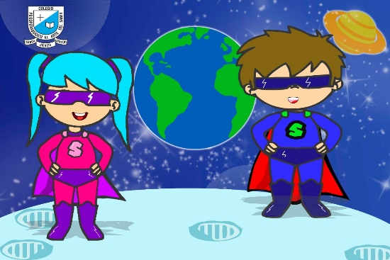

**TEMA: EL PLANETA TIERRA**

**Fecha límite de entrega: DOMINGO 04 DE OCTUBRE.**

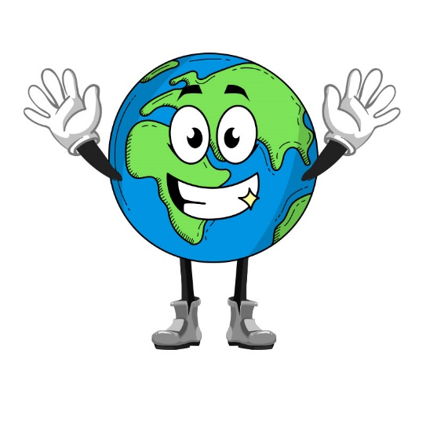**La Tierra** es nuestro hogar y es el tercer planeta del sistema solar. Es el único planeta que hasta donde se sabe, alberga vida y posee agua líquida en su superficie.

Es como una casa grande que contiene: casas, árboles, personas, animales, sustancias minerales, etc. Algunas características son:

* Es el único planeta que tiene oxígeno.
* Tiene la forma de una esfera achatada.
* Ocupa el tercer lugar entre los 8 planetas con respecto a su cercanía al Sol.
* Tiene un solo satélite; la Luna.

**ACTIVIDAD**.

1. Copia la guía en tu cuaderno.

2. Menciona y dibuja 3 formas en las que puedes cuidar el planeta.